**Tugas 6**

**1. Buat tabel latihan_1 dengan dua kolom, a dan b dengan spesifikasi:**

**Kolom a di definisikan sebagai INTEGER, memiliki atribut UNSIGNED, di set sebagai PRIMARY KEY dan penomoran otomatis AUTO_INCREMENT.**

**Kolom b di definisikan sebagai VARCHAR yang sanggup menampung maksimal 10 karakter. Jika kolom ini tidak diisi, string ‘merdeka’ akan menjadi string default. Kolom b juga tidak bisa diisi nilai NULL.**

**Tabel latihan_1 menggunakan storage engine MyISAM serta charset ascii. Nomor urut auto increment dimulai dari 100.**

**Silahkan buat tabel latihan_1 dengan spesifikasi diatas sebelum lanjut ke nomor 2.**

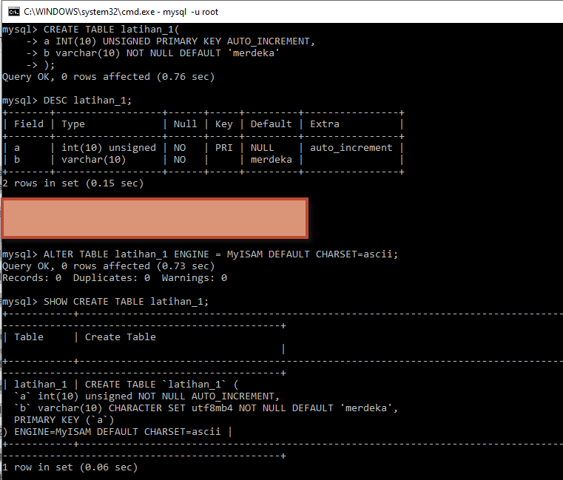

**2. Ubah storage engine tabel latihan_1 menjadi InnoDB.**

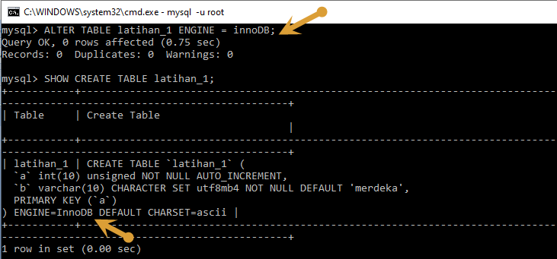

**3. Ubah nama kolom b menjadi c dari tabel latihan_1, dimana kolom c ini juga memiliki tipe data yang sama dengan kolom b (termasuk atribut).**

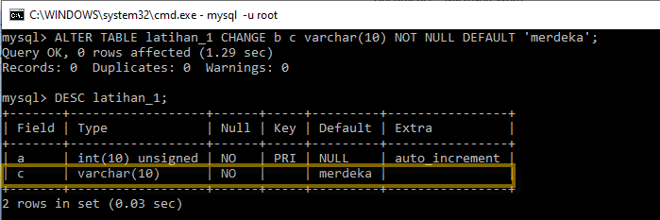

**4. Tambah kolom baru bernama b ke dalam tabel latihan_1. Kolom b di definisikan dengan tipe data DATE. Jika kolom b tidak diisi nilai, tanggal 01-01-2018 akan menjadi nilai default. Tempatkan kolom b setelah kolom a. Artinya, setelah langkah ini dijalankan tabel latihan_1 akan memiliki 3 kolom: a, b dan c.**

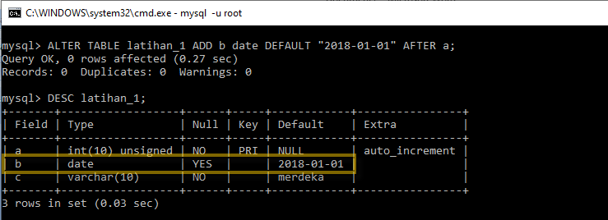

**5. Buat tabel latihan_2 yang memiliki struktur sama persis seperti tabel latihan_1.**

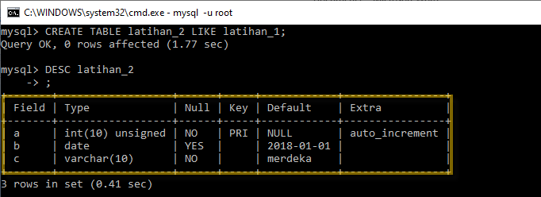

**6. Ubah storage engine tabel latihan_2 menjadi MEMORY.**

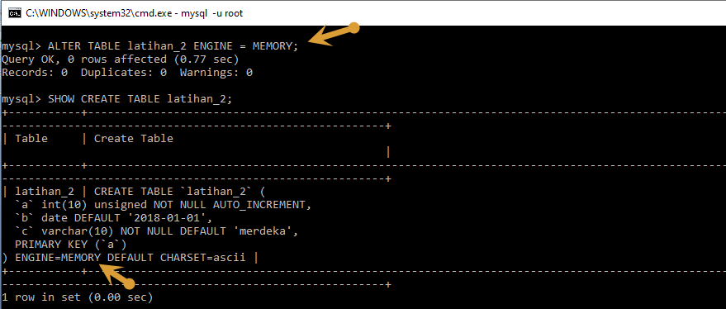

**7. Ubah nama tabel latihan_2 menjadi latihan_3.**

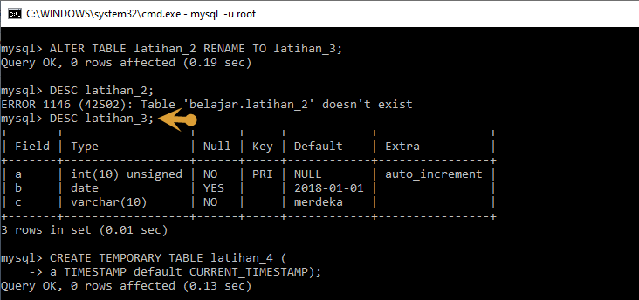

**8. Buat temporary table dengan nama latihan_4. Tabel ini berisi 1 kolom a sebagai TIMESTAMP.**

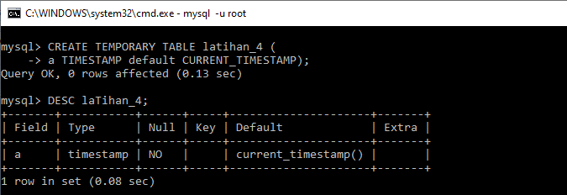

**9. Hapus tabel latihan_1, latihan_3 dan latihan_4 dalam 1 perintah query.**

